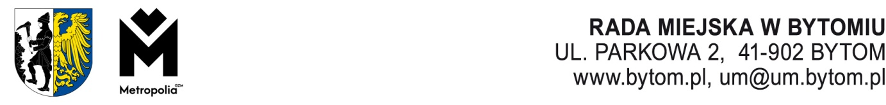

**Kancelaria Rady Miejskiej Komisja Dialogu Społecznego i Spraw Regulaminowych Rady Miejskiej w Bytomiu,** **tel./fax 32 28 36 163, e-mail: rada.miejska@um.bytom.pl**

Bytom, 12 grudnia 2024r.

**PR.KDR.0014.6.2024**

## Pan

**Michał Staniszewski**

**Przewodniczący**

#### Rady Miejskiej

## OPINIA

# z dnia 12 grudnia 2024 roku

**o projekcie uchwały** **w sprawie uchwały budżetowej miasta Bytomia na 2025 rok, (R-91).**

Komisja Dialogu Społecznego i Spraw Regulaminowych Rady Miejskiej w Bytomiu po zapoznaniu się z treścią projektu uchwały, oraz po wysłuchaniu szczegółowego uzasadnienia przedstawionego przez panią Annę Tkaczyk naczelnika Wydziału Finansowego, pozytywnie zaopiniowała projekt uchwały.

Wynik głosowania: 4 za, 1 przeciw, 0 wstrzymujących się.

Przewodnicząca

Komisji Dialogu Społecznego i Spraw Regulaminowych

Barbara Wadowska

Otrzymują do wiadomości:

- Prezydent Miasta

- a/a

oprac.: A.Frankowska

12.12.2024

NR MDOK /12/2024